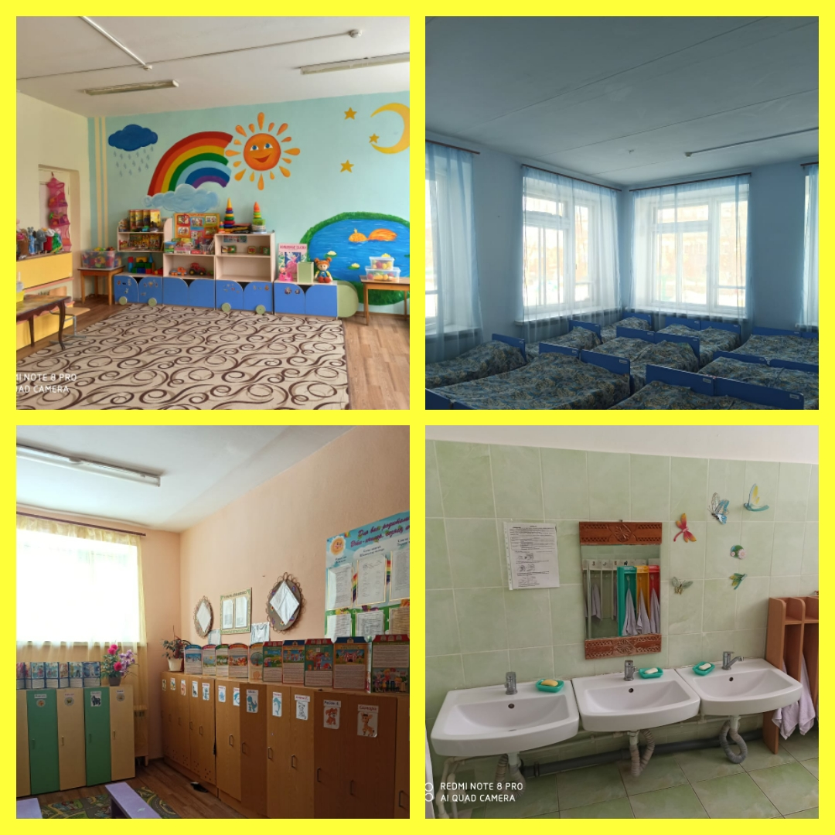

Наименование | Площадь | Функциональное  использование | Оборудование
Групповые помещения (10 групп) | От 50.8 до  63,8кв.м | Для организации образовательной  деятельности в процессе организации различных видов детской  деятельности (игровой, коммуникативной, трудовой, познавательно-исследовательской, продуктивной,музыкально-художественной,чтения) | - Групповые помещения оснащены игровой мебелью, отвечающей гигиеническим и возрастным особенностям воспитанников  - Столы и стулья по росту детей  - Игровые пособия (игры, игрушки)  - Дидактические пособия (наглядно-демонстрационный материал  - Ноутбук–10шт  - Информационные стенды.

